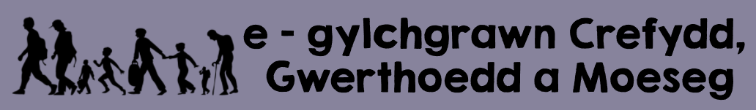

Dychmygwch am funud eich bod yn byw mewn gwlad lle mae’r grŵp rydych chi a’ch teulu yn perthyn iddo yn cael eu trin yn wahanol i weddill poblogaeth y wlad. Nid ydych yn cael yr un hawliau â’r mwyafrif ac nid ydych yn cael siarad eich iaith eich hun, na dilyn eich diwylliant na’ch crefydd eich hun. Mae’r awdurdodau yn eich beio am nifer o’r problemau sydd yn y wlad ac mae hyn yn ei dro yn arwain at gasineb mawr tuag atoch gan fwyafrif y gymdeithas.

Ceir ymosodiadau geiriol a chorfforol arnoch a chaiff aelodau o’ch teulu eu harestio a’u cadw yn y ddalfa heb reswm a thra yno eu poenydio mewn ffyrdd erchyll. Mae gennych ryw fath o ddewis - aros a dioddef neu ffoi i wlad arall lle cewch fyw yn rhydd rhag ofn a thrais. Rŵan rhowch y gorau i ddychmygu ac edrychwch ar y sefyllfa go iawn sy’n bodoli mewn gwledydd o amgylch y byd. Sefyllfaoedd sy’n gorfodi pobl i ffoi oherwydd ofn am nifer o resymau, er enghraifft, hil, crefydd, rhywioldeb, grŵp cymdeithasol neu safbwyntiau gwleidyddol. Mae llawer hefyd yn ffoi oherwydd rhyfel neu drychinebau naturiol.

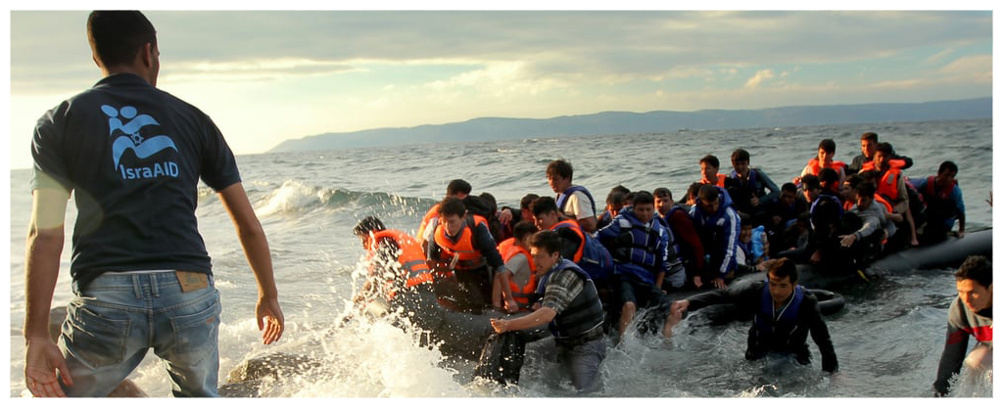

**Beth yw ein hawliau? Beth yw ein cyfrifoldebau?**

Mae Datganiad Cyffredinol o Hawliau Dynol y Cenhedloedd Unedig yn nodi'r hawliau sylfaenol ddylai fod gan bob bod dynol - dim ots pwy ydynt nac o le maent yn dod. Cytunodd gwledydd y byd bod yr hawliau yma yn angenrheidiol i sicrhau bod pob person yn cael yr un chwarae teg mewn bywyd. Mae nifer ohonynt yn berthnasol i sefyllfa ffoaduriaid. Mae Erthygl 3 yn nodi :

**Y mae gan bawb hawl i fywyd, rhyddid a diogelwch.**

Ac Erthygl 14.1 yn dweud yn glir :

**Y mae gan bawb hawl i geisio ac i gael mewn gwledydd eraill noddfa rhag erledigaeth.**

Un o’r prif resymau pam mae pobl yn ffoi ac yn ceisio lloches mewn gwlad arall yw oherwydd diffyg rhyddid crefyddol – nad ydynt yn cael dilyn eu credoau, arferion a gwyliau eu hunain. Mae Erthygl 18 yn nodi :

**Y mae gan bawb hawl i ryddid meddwl, cydwybod a chrefydd; fe gynnwys hyn ryddid iddynt newid eu crefydd neu eu cred, a rhyddid hefyd, naill ai ar eu pen eu hunain neu gydag eraill, yn gyhoeddus neu'n breifat, i amlygu eu crefydd neu ei gred trwy addysgu, arddel, addoli a chadw defodau.**

**Ydy’r Cymry wedi gorfod ffoi am resymau crefyddol?**

Yn anffodus yn y byd heddiw nid yw’r hawliau hyn ond breuddwyd i filoedd ar filoedd o bobl. Eto i gyd nid yw gorfod ffoi am resymau crefyddol yn nodwedd sy’n perthyn i’r byd modern yn unig. Mae wedi digwydd yn gyson drwy hanes mewn sawl gwlad ac mewn sawl crefydd. Ceisio rhyddid crefyddol oedd y prif reswm y gadawodd y Crynwyr, a nifer fawr o bob rhan o Gymru yn eu plith, Brydain yn yr 17eg ganrif a hwylio i America gan ymsefydlu yn Pennsylvania. Roedd William Penn, sylfaenwyr y Crynwyr, yn credu bod rhywfaint o Dduw ym mhob person ac nad oedd angen eglwys, na swyddogion na gwasanaethau i alluogi person i gysylltu â Duw. Yn y cyfnod hwnnw roedd gan yr Eglwys Anglicanaidd rym gwleidyddol mawr ac roeddent yn credu bod neges y Crynwyr yn ymosodiad ar yr Eglwys a’i dysgeidiaeth. Roedd y Crynwyr yn gwrthod tyngu Llw o Ffyddlondeb i'r Brenin na mynd i'r eglwys. Caent eu cyfrif yn fygythiad i gymdeithas ac felly cafodd nifer o Grynwyr eu herlid a’u carcharu oherwydd eu cred. Yn wir rhwng 1662 a 1670 fe garcharwyd tua 6,000 o Grynwyr. Nid oedd dewis felly ond ffoi i wlad arall er mwyn cael y rhyddid i ddilyn eu credoau eu hunain.

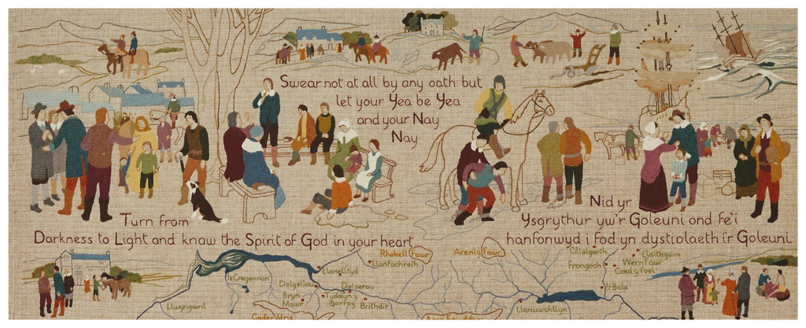

**Pwy yw ffoaduriaid crefyddol y presennol?**

Yn y byd heddiw, y sefyllfa sy’n cael mwyaf o sylw o ran ffoaduriaid yw sefyllfa Syria ac o fewn y sefyllfa honno mae nifer yn ffoi oherwydd eu bod yn ceisio rhyddid crefyddol. Cychwynnodd y gwrthdaro yn 2011 a hynny yn bennaf am resymau gwleidyddol ac economaidd ond erbyn heddiw mae’r sefyllfa yn llawer mwy cymhleth.

Gan fod IS yn rheoli rhannau o’r wlad a llawer o Jihadwyr Islamaidd yn chwarae rhan flaenllaw yn yr ymladd mae sefyllfa Cristnogion y wlad yn un bregus iawn. Maent yn wynebu bygythiadau o ran eu ffydd ym mhob agwedd o fywyd - teuluol, cymunedol a chrefyddol. Mae hyn yn arbennig o wir i Gristnogion o gefndir Mwslimaidd. Mae llawer o eglwysi wedi cael eu dinistrio yn fwriadol. Dyna pam mae 700,000 o Gristnogion, sef 40% o’r boblogaeth wedi gorfod ffoi o’r wlad.

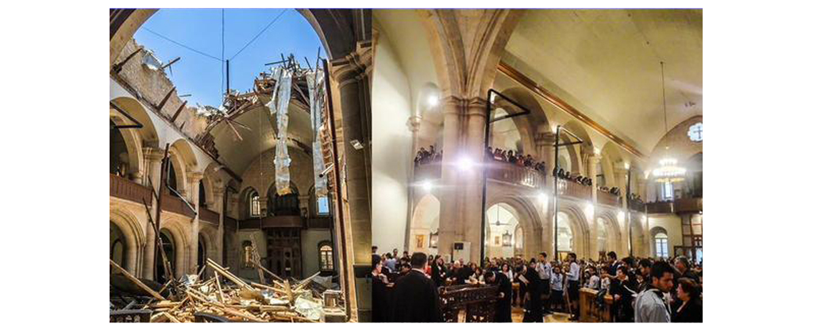

Wrth gwrs nid Cristnogion yn unig sy’n cael eu herlid yn grefyddol yn Syria ac yn gorfod ffoi o’r herwydd. Mae IS yn erlid unrhyw rai, gan gynnwys Mwslimiaid, nad ydynt yn rhannu'r un syniadau a hwy. Y dewis yn aml a roddir yw newid i dderbyn credoau IS neu farwolaeth.

Roedd hyn yn arbennig o wir yn yr hyn wnaeth IS i’r Yazidis yng Ngogledd Irac. Cymdeithas Gwrdaidd yw’r Yazidiaid sy’n dilyn crefydd hynafol. Maent yn credu bod Duw wedi rhoi rheolaeth y byd i saith angel. Nid ydynt yn credu mewn Uffern. Felly mae IS yn eu hystyried yn addolwyr y diafol. Mae llawer o’r dynion ymhlith yr Yazidiaid wedi eu llofruddio a nifer o’r merched wedi eu gwerthu fel caethweision.

Dyma ddisgrifiad merch ifanc Yazidaidd o’r enw Shanar o’r hyn ddigwyddodd iddi hi a chant o enethod eraill gafodd eu dal gan IS, rhai mor ifanc â deg oed - “Roeddent yn gorfodi’r genethod i newid eu crefydd i Islam ac yna priodi un o aelodau IS. Roeddent yn ein curo ar ein coesau, breichiau a phennau gan fynnu ein bod yn eu gwasanaethu neu gael ein gwerthu fel caethweision. Eu bwriad oedd gwneud niwed i ni ac roeddent yn mwynhau pob munud. Roedd y cam-drin mor ofnadwy roeddem eisiau marw.” Yn wir fe geisiodd nifer o’r merched gyflawni hunanladdiad. Yr unig ddewis oedd ganddynt oedd ffoi mewn rhyw ffordd neu’i gilydd.

